**Машины-легенды времён СССР.**

Что, как не легендарочки СССР напомнит жителю нашей страны о былом времени. Когда они ещё

разъезжали по улочкам, многие помнят это, и хранят в своей памяти, показывают картинки и

гордятся своей страной за производство таких красавиц. В этой статье я расскажу о 3 самых

лучших машин СССР.

**ГАЗ-А.**

По лицензии Ford стал первым легковым советским автомобилем. Первые модели появились

В Нижегородском автозаводе в августе 1932 года, серийное производство началось с декабря

1932 года. Всего за 1936 год было выпущено 41917 машин. Но не всё было гладко из-за подвески

кузов быстро приходил в негодность. Модели имели 40-сильный двигатель, что было очень

скучно и плоховато для его делового вида.

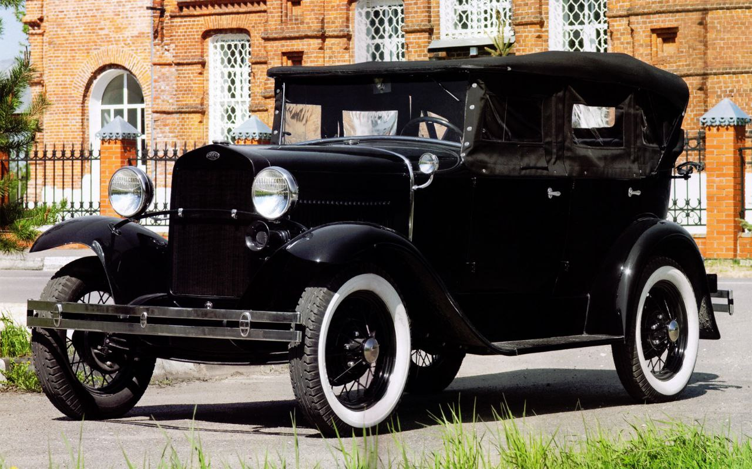

**ГАЗ-21 «Волга»**

Вот, та самая настоящая легенда советского времени, каждый второй хотел заполучить её к себе в

гараж. Выпускалась на Горьковском заводе (1956-1970 года). 639 478 машин было выпущено в 3

сериях. В оформлении «Волги» угадывался «аэростиль» американских авто (Ford, Chevrolet,

Kaiser). Механическую часть взяла на себя оригинальная советская разработка. 1 серия была с

характерной звездой на радиаторной решётке выпустилась в 1956 году и выпустилось таких

автомобилей 30 тысяч.

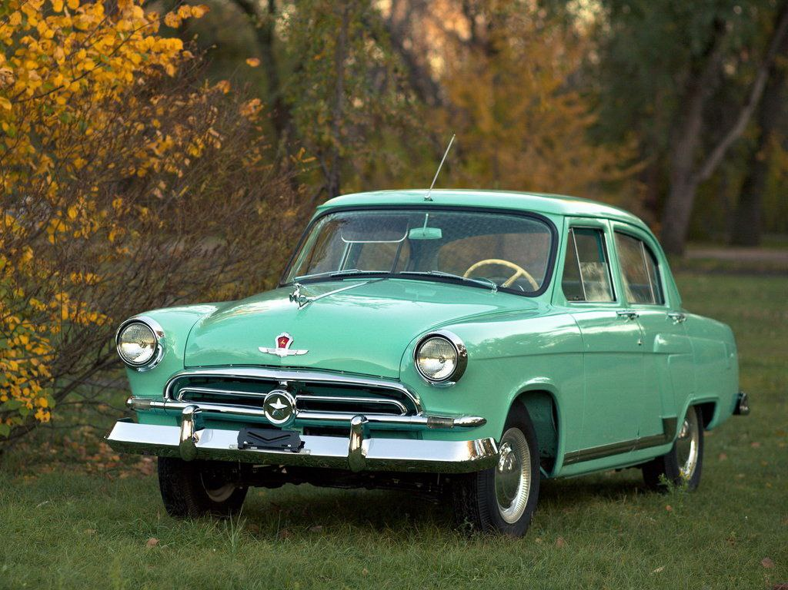

Вторая серия (1959-1962 года). Изменения второй серии : передние крылья, радиаторная решётка

стала типа «Акулья пасть», панель приборов, омыватели лобового стекла, электропроводка с

«минусом» на массе. Выпустилось экземпляров 2 серии : 140 тысяч.

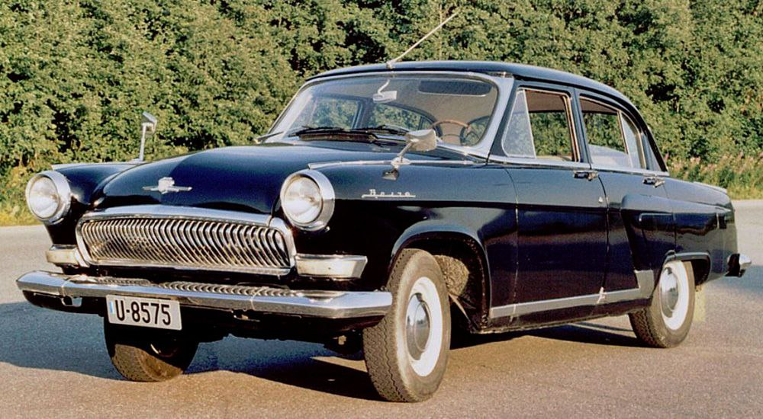

Третья серия стала решающей во внешнем виде ГАЗ-21, и вот какие изменения произошли :

радиаторная решётка «китовый ус», новые бамперы, отделка салона из долговечных материалов,

кузов, окрашенный качественной эмалью. Вы только представьте какой ажиотаж она вызвала.

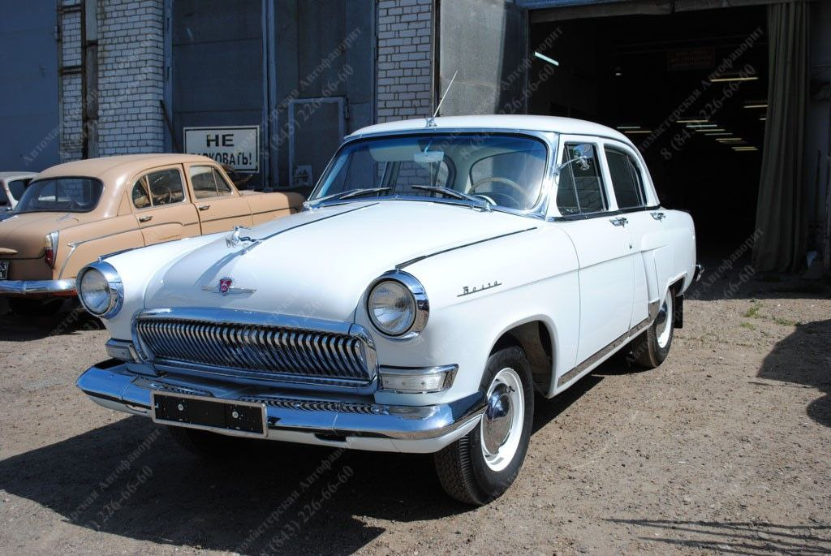

**ЗАЗ-968М «ЗАПОРОЖЕЦ».**

Этот красавец появился на улицах в 1979 году. Эта модель обладала прямоугольными задними

фонарями, новой выпуклой панелью передка с надписью «968М» и прямоугольными указателями

поворотов. На нём был установлен 50-сильный двигатель МеМЗ-968БЭ. Конструктивно была

изменена система охлаждения, правая решётка использовалась для впуска воздуха, а левая для

выпуска. Раньше его можно было купить, заплатив 3500 рублей, сейчас же такую же машину вы

сможете купить только за 700 000 рублей минимум.

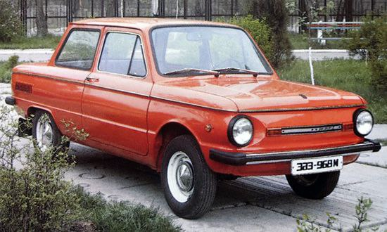

Такой топ получился получился, а какие легенды советского времени помните вы?

Также, если вас интересует авто-мир, то предлагаю вам подписаться на нас и следить за

обновлениями, ведь наши новости самые свежие #авто #легендыСССР #транспорт.